Informacja prasowa 13.04.2025

Komentarz Łukasz Szymczaka, stylisty fryzur i właściciela sieci salonów Luisse.

Blond bez kompromisów – stylista fryzur o tym, jak dbać o kolor, który wymaga największej uwagi
Najważniejszy jest start. Rozjaśnianie powinno odbywać się wyłącznie pod okiem doświadczonego stylisty, który potrafi ocenić kondycję włosa, dobrać odpowiednie stężenie oksydantu i zabezpieczyć włos. Próba samodzielnego rozjaśniania produktami drogeryjnymi może skończyć się nieodwracalnym zniszczeniem włosów lub niechcianym, żółto-pomarańczowym kolorem, a naprawa tego jest znacznie trudniejsza i droższa, niż zaplanowane rozjaśnianie na jednej, czy dwóch profesjonalnych wizytach w salonie.
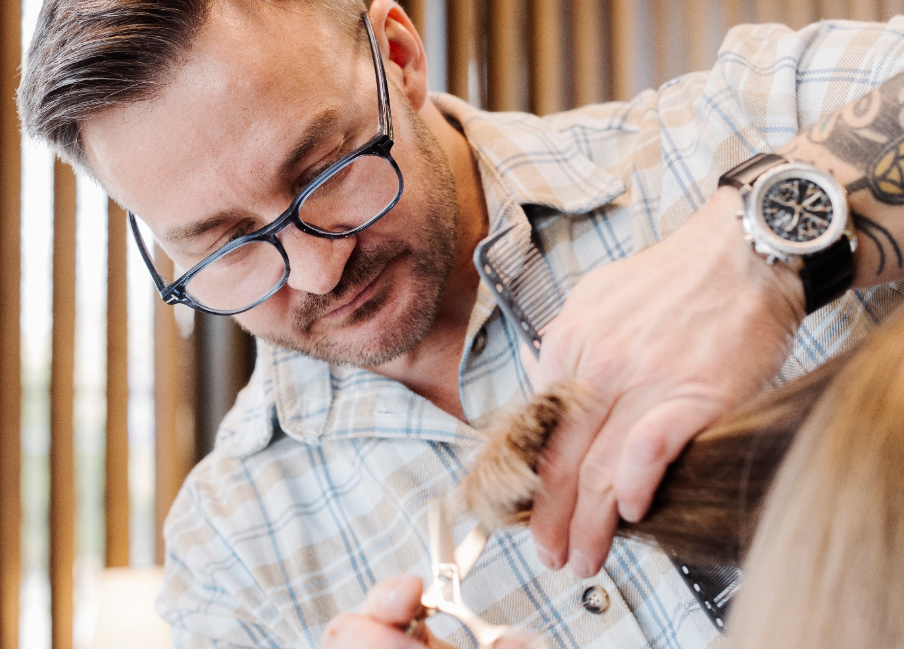
Jako stylista często powtarzam swoim klientkom, że blond to piękny, ale wymagający kolor, a jego utrzymanie to efekt pracy zespołowej – mojej w salonie i ich w domu. Zawsze podpowiadam co robić, a czego bym nie zalecał stosować w domu. Stosowanie profesjonalnej pielęgnacji uszczelniającej i domykającej łuskę włosa, pomaga utrzymać blond w dobrej kondycji, co jest podstawą do uzyskania równego efektu koloryzacji i tonowania.
Aby utrzymać chłodny odcień między wizytami, warto sięgać po fioletowe szampony i maski. Świetnie neutralizują niechciane, żółte tony, ale trzeba pamiętać o złotej zasadzie: mniej znaczy więcej.
- Włosy rozjaśnione są porowate i chłoną barwnik jak gąbka, dlatego produkty te należy stosować z wyczuciem, najlepiej raz na kilka myć.
- Zbyt częste lub zbyt długie trzymanie pigmentu na włosach może sprawić, że blond stanie się zbyt chłodny i wręcz popielaty, a w najgorszym przypadku – fioletowy.
Pułapką mogą być też maski koloryzujące lub tonery, jeśli użyje się ich do drastycznej zmiany odcienia (np. na brązowy) na rozjaśnionych włosach. Choć reklamy obiecują „zmywalną koloryzację”, rzeczywistość bywa inna. Włosy mogą przybrać trudne do usunięcia odcienie zieleni lub miedzi, a ich ponowne rozjaśnianie może okazać się wręcz niemożliwe.
Dobry stylista powinien polecić sprawdzone produkty do użytku w domu, które podtrzymają efekt jego pracy. Stosowanie się do takich sugestii w kwestii pielęgnacji domowej przedłuży trwałość koloru uzyskanego w salonie i pozwoli uniknąć nieprzyjemnych niespodzianek przy kolejnej wizycie.

Luisse to łódzka sieć salonów fryzjerskich premium założona przez Łukasza Szymczaka, stylistę z 18-letnim doświadczeniem. Marka znana jest z perfekcyjnej koloryzacji i pielęgnacji włosów blond, w której łączy kunszt fryzjerski z nowoczesnym podejściem do piękna i świadomej pielęgnacji. Filozofia Luisse to połączenie profesjonalizmu, empatii i dążenia do naturalnego efektu, który podkreśla wyjątkowość każdej klientki.
Kontakt dla mediów:
Ewelina Jaskuła
Tel.: + 48 665 339 877
E-mail: ewelina.jaskula@goodonepr.pl

Weronika Kilar
Tel.: + 48 796 990 015
E-mail: weronika.kilar@goodonepr.pl

